Я имею право выбирать — но что будет потом?
Пособие для учителя воскресной школы. План, сценарий с репликами, подготовка и полный текст притчи о двух сыновьях. Участники рассматривают решения героев и проверяют современные планы на последствия.
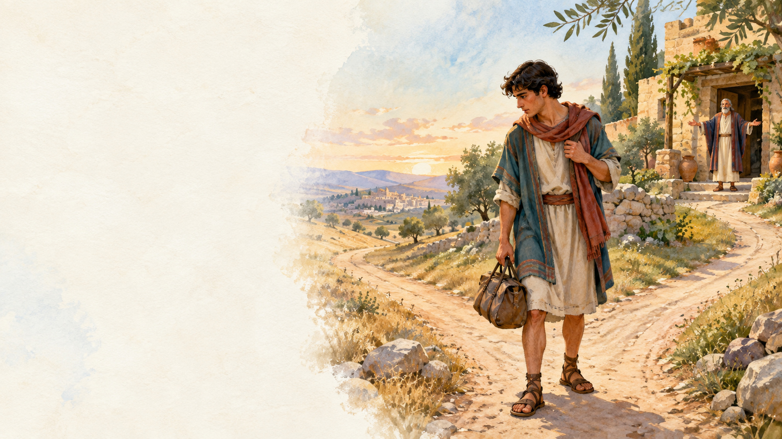

Краткий паспорт урока
Возраст: 14–16 лет
Время: 45 минут
Группа: 8–20 человек, пары, тройки и команды по четыре
Библейская основа: Лк. 15:11–32, Синодальный перевод
Цель: Помочь подросткам связывать свободу выбора с ответственностью, учитывать последствия для других и видеть возможность покаяния и нового шага к Богу.
Главная мысль: Мой выбор затрагивает других. После ошибки я могу признать её и изменить следующий шаг; милость Бога открывает путь возвращения.
Результаты: различать выбор и обстоятельство, учитывать последствия для других, пересматривать план по новой информации, предлагать честную альтернативу и конкретный шаг исправления.

План урока
 | 45 минут. Весь евангельский текст, сразу сценка, затем обсуждение и задания. Новое обстоятельство раскрывается только после первого командного решения.
Минуты | Этап | Что делают подростки | Слайды
0–1 | Право выбирать | Слушают вступление | 1
1–6 | Слушаем всю притчу | Слушают Лк. 15:11–32 целиком | 2
6–12 | Сценка Два сына | Показывают притчу, зрители следят за выбором | 3
12–16 | Выбор или обстоятельство | В парах сортируют шесть карточек | 4
16–19 | Три голоса и открытый конец | В тройках сопоставляют три точки зрения | 5–6
19–26 | Командный выбор Четыре условия | Обмениваются четырьмя условиями и выбирают план | 7
26–30 | А если обстоятельства изменились | Пересматривают план после нового обстоятельства | 8
30–34 | Разговор под давлением | Говорят в парах, меняясь ролями | 9
34–37 | Если ошибка уже сделана | Собирают четыре шага исправления | 10
37–40 | Обещание которое можно проверить | Представляют сообщение и уточняют его | 11–12
40–43 | Мой выбор на неделю | Записывают личный выбор на неделю | 13
43–45 | Могу изменить следующий шаг | Проверяют понимание и молятся | 14
Проверка понимания: назвать выбор и обстоятельство, объяснить изменение плана, предложить выполнимое действие вместо общего обещания.

Сценарий интерактивного занятия

01 Право выбирать
1 мин. Период 0–1 мин. Слайды 1.
Реплика учителя: Сегодня посмотрим, как выбор меняет отношения и что можно сделать после ошибки. Сначала послушаем притчу, затем покажем её.
Как провести: Назовите тему. Роли предложите желающим до начала занятия. Здесь вопросов и обсуждения пока нет.
Вопрос: Вопросы отложены до сценки.
Ориентир: Задача вступления — направить внимание на весь рассказ, включая старшего сына.
Ритм: 1 мин на вступление.

02 Слушаем всю притчу
 | 5 мин. Период 1–6 мин. Слайды 2.
Реплика учителя: В рассказе два сына. Послушайте, какие решения принимает каждый и как к ним обращается отец.
Как провести: Прочитайте Лк. 15:11–32 целиком по страницам библейского текста. До чтения поясните: имение — имущество; наёмник — работник за плату; рожки — стручки рожкового дерева. После чтения сразу переходите к сценке.
Вопрос: Без вопросов между чтением и сценкой.
Ориентир: Полный рассказ включает уход, возвращение и разговор отца со старшим сыном.
Ритм: Около 30 сек на слова, 4,5 мин на чтение.

Сценарий интерактивного занятия

03 Сценка Два сына
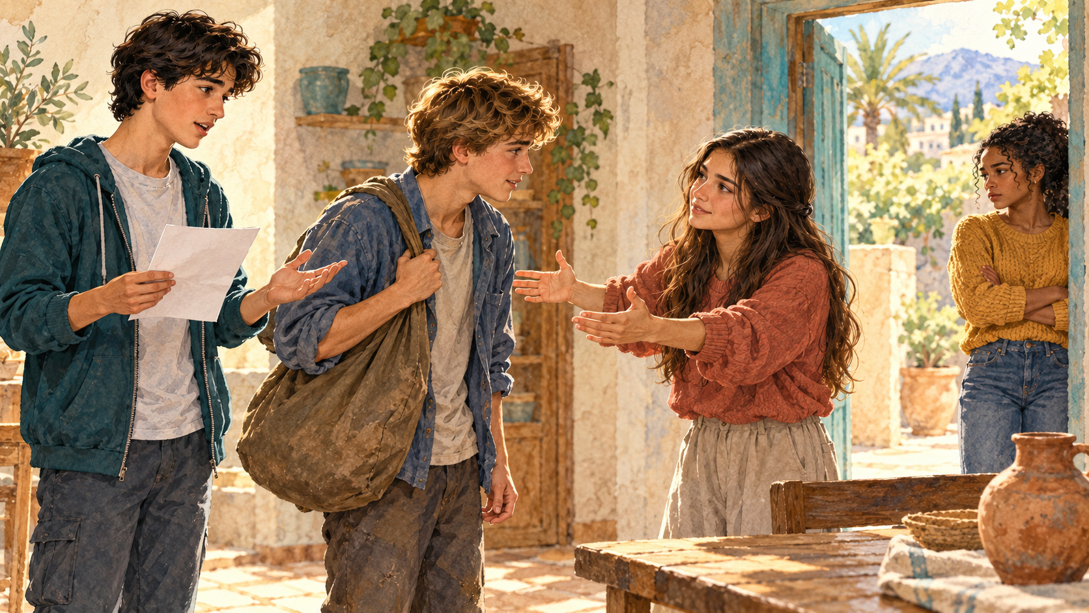 | 6 мин. Период 6–12 мин. Слайды 3.
Реплика учителя: Покажем услышанное. Зрители следят за моментами, когда герой делает выбор; поговорим после сцены.
Как провести: Пять ролей: рассказчик, младший сын, отец, старший сын, слуга. Раздайте страницу 1. Используйте реплики ниже и полный текст. Сумка обозначает уход, два места — дальнюю страну и дом. Переходы объявляет рассказчик. Зрители отмечают один выбор мысленно. Финал не дописываем.
Вопрос: Обсуждение начинается на следующем этапе.
Ориентир: Актёры сохраняют слова притчи и открытый конец. На рисунке показан фрагмент с четырьмя актёрами; слуга появляется позже.
Ритм: 1 мин на роли, 5 мин на сценку.
Рассказчик: Кратко сообщает события стихов 11–17: сын просит долю, уходит, тратит имущество; наступает голод. Сын садится и затем встаёт.
Младший сын: «Встану, пойду к отцу моему» (ст. 18). Подходит к отцу: «Отче! я согрешил против неба и пред тобою и уже недостоин называться сыном твоим» (ст. 21).
Отец: Встречает сына открытыми руками. Читает стихи 22–24 по полному тексту; рассказчик сообщает о начале праздника.
Старший сын и слуга: Старший подходит с другой стороны: «Что это такое?» (ст. 26). Слуга читает ответ из стиха 27. Старший остаётся за порогом.
Рассказчик и старший сын: Рассказчик читает стих 28. Старший читает слова из стихов 29–30, выражая обиду.
Отец: Читает ответ из стихов 31–32. На этом сценка заканчивается; старший сын остаётся перед выбором.

04 Выбор или обстоятельство
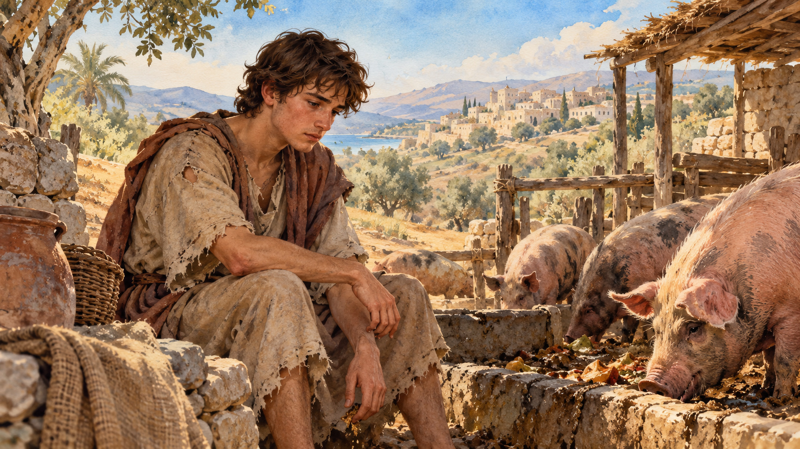 | 4 мин. Период 12–16 мин. Слайды 4.
Реплика учителя: Не всё случившееся человек выбирает. Отделим поступки героя от того, что произошло вокруг него.
Как провести: Пары получают шесть карточек со страницы 2. Разделяют их на выбор младшего, выбор старшего и внешнее обстоятельство. Один раскладывает, другой проверяет по тексту, затем меняются. Разберите спорные места вместе.
Вопрос: Сам ли младший сын вызвал голод? Какой новый выбор он сделал в нужде?
Ориентир: Младший просит долю, тратит имущество, решает вернуться и идёт. Наступивший в стране голод — внешнее обстоятельство. Старший сердится и не хочет войти. Нужда связана и с растратой, и с голодом.
Ритм: 2 мин на сортировку и смену, 2 мин на проверку.

Сценарий интерактивного занятия

05 Три голоса и открытый конец
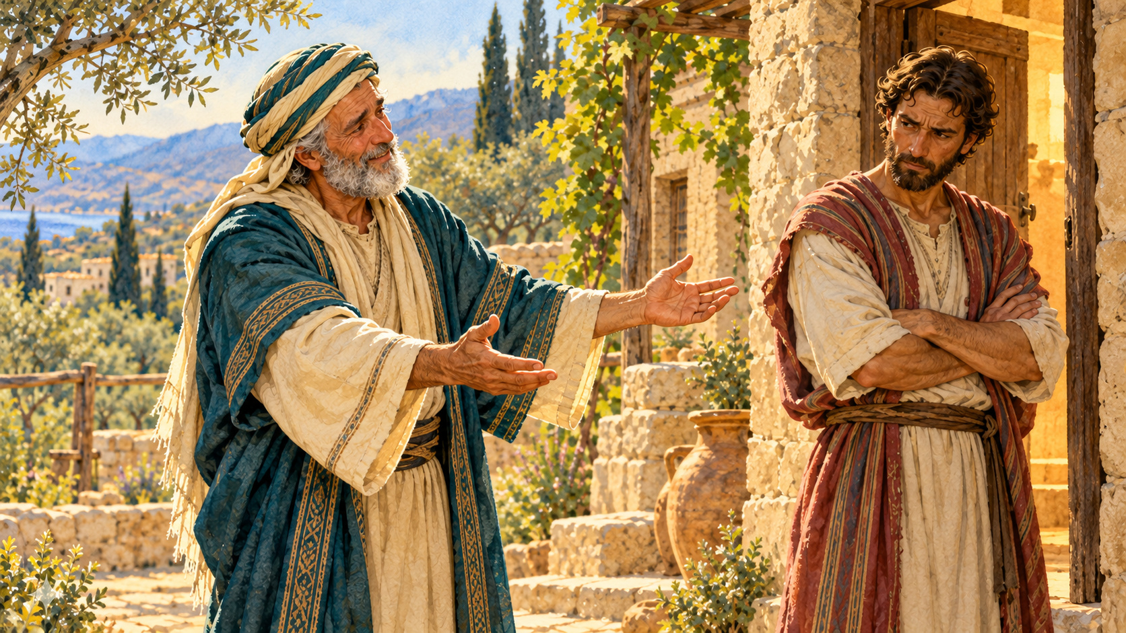 | 3 мин. Период 16–19 мин. Слайды 5–6.
Реплика учителя: Младший признаёт свою вину. Отец принимает его и выходит к старшему. Старшему тоже предстоит выбор.
Как провести: В тройках каждый берёт одну точку зрения: младший, отец, старший. Назовите одну реплику из текста и стоящее за ней действие. Обсудите сначала приглашение старшему, затем возвращение младшего. Уточните, что рисунок 03 соединяет темы двух разных эпизодов.
Вопрос: Что может выбрать старший? Отменяет ли принятие сына всё, что произошло раньше?
Ориентир: Конец не сообщает, вошёл ли старший. Отец ищет отношений с обоими. Имущество уже растрачено; новая доля младшему в тексте не обещана. Образ милосердного отца помогает говорить о покаянии и возвращении к Богу.
Ритм: 1,5 мин на три голоса, 1,5 мин на общий разговор.

06 Командный выбор Четыре условия
7 мин. Период 19–26 мин. Слайды 7.
Реплика учителя: Илья обещал часть общего макета. Он хочет пойти играть, но работа ещё не готова. Решение затронет всю команду. У каждого из вас своё условие.
Как провести: Раздайте страницу 3 по одному комплекту на четверых. Каждый получает одну карточку и сообщает условие. Команда сравнивает два варианта по вопросам «сейчас», «завтра», «кого затронет». Выбирает план с объёмом и сроком. Учитель отвечает от имени команды: «Как мы узнаем, что часть готова?» Уточните проверку. Все четыре условия должны войти в план.
Вопрос: Как изменилось решение после того, как вы услышали каждого?
Ориентир: Илья может закончить свою часть за 40 минут и передать до 19:00; на проверку нужны ещё 10 минут. Игра начинается в 18:30, выбирать можно и частичное участие после договорённости. Допустим другой выполнимый план с согласием команды. Прятать проблему или перекладывать работу без согласия — недостаточно.
Ритм: 1 мин на случай, 2 мин на обмен, 2 мин на сравнение, 2 мин на план и проверку.
Условия у учителя: 18:00 сейчас; работа 40 минут; передача 5 минут; проверка 10 минут; общий срок 19:00; игра с 18:30. Все материалы у Ильи. Новый факт на следующем этапе: уход в 18:20, возвращение в 19:10.

Сценарий интерактивного занятия

07 А если обстоятельства изменились
 | 4 мин. Период 26–30 мин. Слайды 8.
Реплика учителя: Неожиданно Илье нужно уйти из дома в 18:20 и вернуться в 19:10. Это вымышленное новое обстоятельство. Пересмотрите решение.
Как провести: Прочитайте новое условие только сейчас. Команды сохраняют первый план и рядом записывают второй. В 18:00 Илья может работать ещё 20 минут, но всей части за это время не завершит. Обсудите раннее сообщение, передачу доступной работы и просьбу о согласованном изменении. Отделите известные факты от прогнозов.
Вопрос: Что зависит от Ильи сейчас? Какие последствия возможны, но не гарантированы?
Ориентир: Сообщить сразу, объяснить остаток, передать материалы, предложить реалистичный срок или помощь с согласия других. Реакция команды неизвестна. Прогноз «могут не успеть» обоснован; «все перестанут дружить» текстом случая не подтверждён.
Ритм: 1 мин на условие, 2 мин на новый план, 1 мин на различение факта и прогноза.

08 Разговор под давлением
 | 4 мин. Период 30–34 мин. Слайды 9.
Реплика учителя: Друг говорит: «Дай списать, иначе ты мне не друг». Можно сохранить дружелюбие и предложить честную помощь.
Как провести: Пары берут одну ситуацию со страницы 4. А предлагает поспешный выбор, Б отвечает: граница и альтернатива. Затем меняются ролями и карточками. Нельзя требовать реальных признаний. Каждый слушатель повторяет, какую альтернативу услышал.
Вопрос: Как ответить ясно и без унижения другого?
Ориентир: Например: «Списывать не дам. Могу объяснить один пример, дальше решишь сам». Для чужого фото: «Без согласия не пересылаю. Давай сначала спросим». Оцениваем ясность ответа и конкретность помощи.
Ритм: 30 сек на пример, по 1 мин на два разговора, 1,5 мин на обратную связь.

Сценарий интерактивного занятия

09 Если ошибка уже сделана
 | 3 мин. Период 34–37 мин. Слайды 10.
Реплика учителя: Личный снимок уже переслан без согласия. Какой следующий выбор может уменьшить вред?
Как провести: На странице 5 пары раскладывают четыре шага и называют первое действие. Партнёр проверяет: остановлено ли распространение и есть ли конкретное исправление? Объясните, что удаление своей копии не гарантирует исчезновения всех копий.
Вопрос: Чем отличается извинение от оправдания? Что можно сделать сегодня?
Ориентир: Остановить дальнейшую пересылку, попросить получателей удалить; признать поступок перед человеком, спросить о нужной помощи, выполнить договор. «Я переслал без твоего согласия» — признание; «все пересылают» — оправдание. Немедленное восстановление доверия не обещаем.
Ритм: 1 мин на порядок, 1 мин на фразу, 1 мин на проверку действия.

10 Обещание которое можно проверить
 | 3 мин. Период 37–40 мин. Слайды 11–12.
Реплика учителя: Вернёмся к команде Ильи. Подготовьте сообщение, после которого будет понятно, что вы сделаете и когда.
Как провести: Команда произносит сообщение из четырёх частей: факт, ответственность, выполнимое предложение, проверка. Соседняя команда задаёт один уточняющий вопрос. Исправьте сообщение после ответа. На слайде 12 напомните, что следующий шаг — выполнить договор.
Вопрос: Какой срок и результат можно проверить?
Ориентир: «Я не закончил часть. До 18:20 передам готовые детали и список остатка. Сможем согласовать, что реально успеем? В 19:10 снова свяжусь». Новый срок принимают совместно. Действие важнее обещания «больше никогда».
Ритм: 1 мин на сообщение, 1 мин на вопрос, 1 мин на улучшение.

Сценарий интерактивного занятия

11 Мой выбор на неделю
 | 3 мин. Период 40–43 мин. Слайды 13.
Реплика учителя: Выбери одно решение, которое можно обдумать заранее. Можно продолжить вымышленную историю. Лист останется у тебя.
Как провести: Раздайте страницу 6 каждому. Запишите действие, людей, возможные последствия, альтернативу, первый шаг и срок проверки. В паре по желанию проверьте только конкретность шага. На следующей встрече предложите рассказать, что получилось и что пришлось пересмотреть.
Вопрос: Что именно я сделаю первым и когда?
Ориентир: Личный план содержит действие и время. Человек различает свою ответственность, внешние обстоятельства и неизвестную реакцию других.
Ритм: 2 мин на личный лист, 1 мин на уточнение шага.

12 Могу изменить следующий шаг
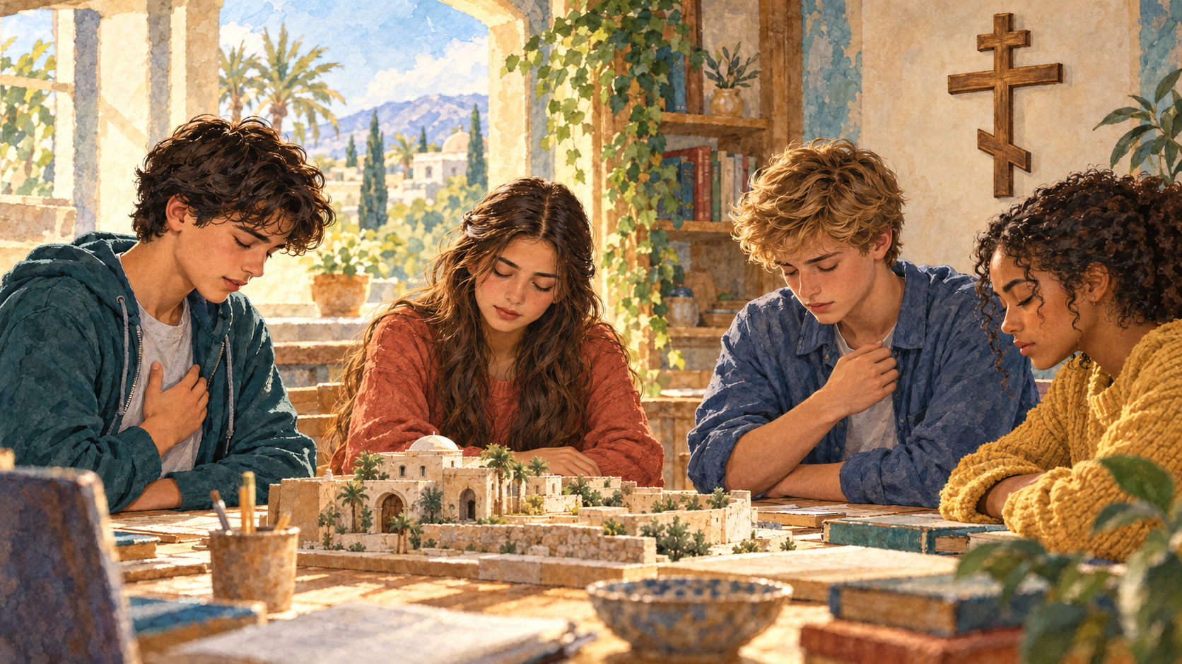 | 2 мин. Период 43–45 мин. Слайды 14.
Реплика учителя: Назови партнёру один выбор героя и одно обстоятельство. Затем закончи: «Перед решением я спрошу себя…». Попросим Бога помочь нам выбирать добро и признавать ошибки.
Как провести: 30 сек на ответы партнёру, 30 сек на два общих ответа. Прочитайте авторскую молитву: «Господи Иисусе Христе, помоги мне видеть последствия своих поступков, признавать ошибки и выбирать добро. Дай смелость вернуться к Тебе и начать исправление. Аминь». Можно молча слушать.
Вопрос: Какой новый выбор остаётся после ошибки?
Ориентир: Признать ответственность, уменьшить вред, обратиться к Богу и человеку, начать посильное исправление. Милость открывает путь возвращения.
Ритм: 1 мин на обратную связь, 1 мин на молитву и завершение.

Материалы для учителя
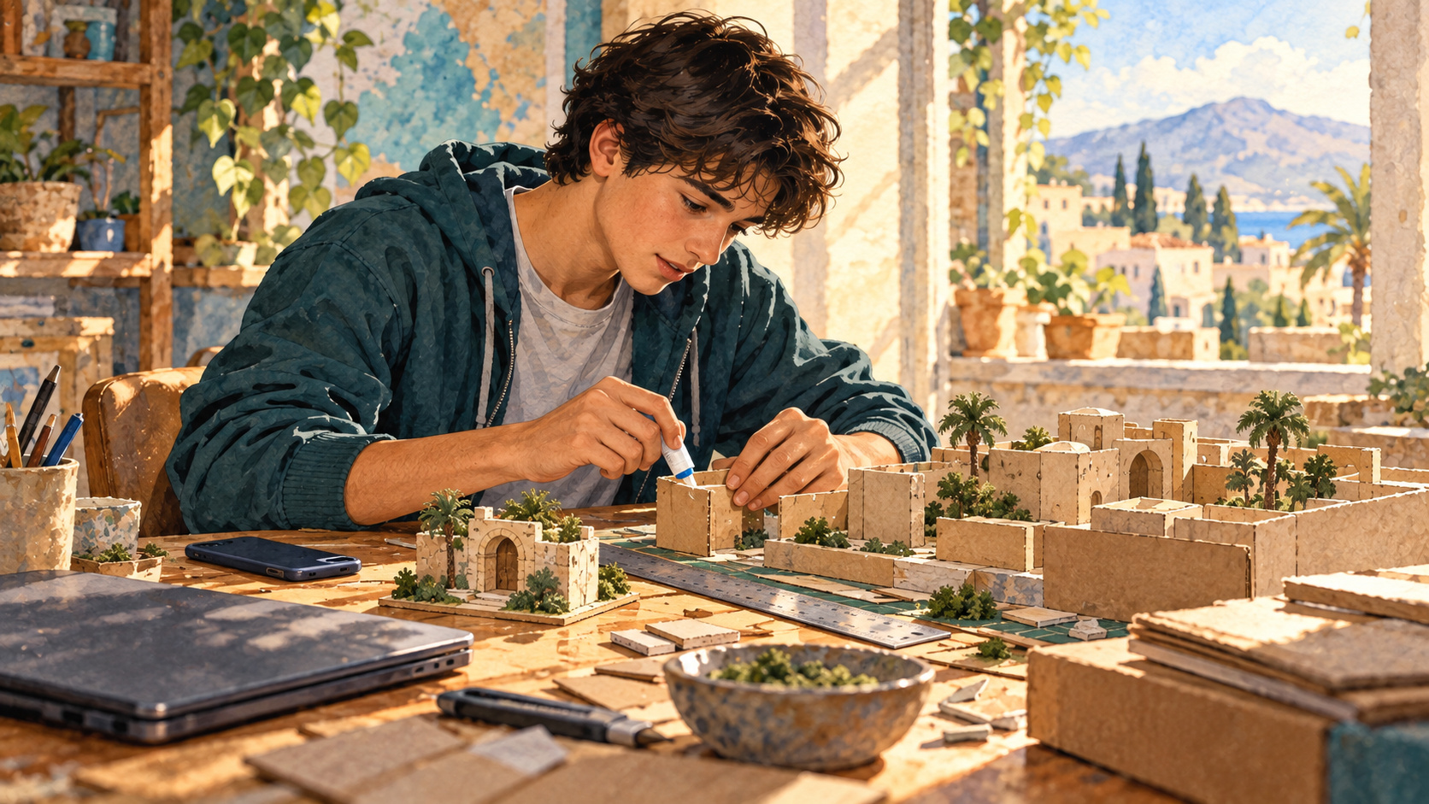 | Подготовьте иллюстрированную раздатку и сохраните новое обстоятельство до этапа 7. Все сроки задачи вымышлены, их можно записать на доске.

Что подготовить
Библия или полный текст Лк. 15:11–32 из пособия; PowerPoint, экран, карандаши, листы. При отсутствии проектора используйте PNG как большие распечатки.
До начала предложите пять ролей желающим. Страница 1 раздатки — один комплект из пяти карточек; сумка для ухода, два условных места для дома и дальней страны. Роли можно читать.
Страница 2 — один комплект шести карточек на пару. Страница 3 — один комплект четырёх разных условий и общий лист на команду из четырёх. При другом числе участников один читает две карточки или двое делят одну.
Страница 4 — четыре ситуации на две пары. Страница 5 — один лист на пару: четыре шага исправления и место для двух разговоров. Страница 6 — каждому для личного плана.
Новое обстоятельство этапа 7 оставьте у себя до раскрытия. В заметках PowerPoint находятся порядок, реплики и ориентиры; на слайдах — задания подросткам.

Основные подсказки
Читайте всю притчу, включая старшего сына. Сразу после чтения — сценка; вопросы начинаются после неё. Притча о возвращении к Богу и милости Отца помогает осмыслить ответственность.
Не придумывайте итог за старшего брата: в тексте не сказано, вошёл ли он. Образ 03 соединяет возвращение младшего и реакцию старшего; в тексте это последовательные эпизоды.
Сын растратил имущество; голод в стране был внешним обстоятельством. Нельзя объявлять любую нужду или беду наказанием за ошибку. Прогнозы современных случаев называйте возможными, а не неизбежными.
Отец принимает сына прежде, чем тот успеет заслужить принятие работой. Покаяние включает признание и изменение направления. Притча не обещает новую долю наследства или исчезновение всех последствий.
Илья и все современные случаи вымышлены. Обсуждайте действия героев; личные семейные истории и ошибки подросток может оставить при себе. Пример милости отца не обязывает обращаться к человеку, рядом с которым небезопасно.
В командной задаче учитывайте 40 минут работы, 5 минут передачи и 10 минут проверки. Начало в 18:00 позволяет передать к 18:45 и закончить проверку к 18:55. Новое обстоятельство делает этот вариант невыполнимым — нужен честный новый договор.
Хвалите конкретную работу: услышанное условие, уточнённый прогноз, выполнимый шаг. Исправление вреда не гарантирует мгновенного прощения и доверия. Сокращайте общие выступления, сохраняя чтение, сценку и смену ролей.

Библейский текст для чтения
Лк. 15:11–21. Синодальный перевод. Прочитайте обе страницы целиком перед сценкой.
11 Ещё сказал: у некоторого человека было два сына;
12 и сказал младший из них отцу: «отче! дай мне следующую мне часть имения». И отец разделил им имение.
13 По прошествии немногих дней младший сын, собрав всё, пошёл в дальнюю сторону и там расточил имение своё, живя распутно.
14 Когда же он прожил всё, настал великий голод в той стране, и он начал нуждаться;
15 и пошёл, пристал к одному из жителей страны той, а тот послал его на поля свои пасти свиней;
16 и он рад был наполнить чрево своё рожками, которые ели свиньи, но никто не давал ему.
17 Придя же в себя, сказал: «сколько наёмников у отца моего избыточествуют хлебом, а я умираю от голода;
18 встану, пойду к отцу моему и скажу ему: отче! я согрешил против неба и пред тобою
19 и уже недостоин называться сыном твоим; прими меня в число наёмников твоих».
20 Встал и пошёл к отцу своему. И когда он был ещё далеко, увидел его отец его и сжалился; и, побежав, пал ему на шею и целовал его.
21 Сын же сказал ему: «отче! я согрешил против неба и пред тобою и уже недостоин называться сыном твоим».
Источник: https://bible.by/syn/42/15/ . Синодальный перевод находится в общественном достоянии.
Имение — имущество. Наёмники — работники за плату. Рожки — стручки рожкового дерева. Эти слова поясняем перед чтением.

Библейский текст для чтения
Лк. 15:22–32. Синодальный перевод. Продолжение притчи. После стиха 32 сразу переходите к сценке.
22 А отец сказал рабам своим: «принесите лучшую одежду и оденьте его, и дайте перстень на руку его и обувь на ноги;
23 и приведите откормленного телёнка, и заколите; станем есть и веселиться!
24 Ибо этот сын мой был мёртв и ожил, пропадал и нашёлся». И начали веселиться.
25 Старший же сын его был на поле; и, возвращаясь, когда приблизился к дому, услышал пение и ликование;
26 и, призвав одного из слуг, спросил: «что это такое?»
27 Он сказал ему: «брат твой пришёл, и отец твой заколол откормленного телёнка, потому что принял его здоровым».
28 Он осердился и не хотел войти. Отец же его, выйдя, звал его.
29 Но он сказал в ответ отцу: «вот, я столько лет служу тебе и никогда не преступал приказания твоего, но ты никогда не дал мне и козлёнка, чтобы мне повеселиться с друзьями моими;
30 а когда этот сын твой, расточивший имение своё с блудницами, пришёл, ты заколол для него откормленного телёнка».
31 Он же сказал ему: «сын мой! ты всегда со мною, и всё моё твоё,
32 а о том надобно было радоваться и веселиться, что брат твой сей был мёртв, и ожил, пропадал, и нашёлся».
Источник: https://bible.by/syn/42/15/ . Синодальный перевод находится в общественном достоянии.
Не дописывайте финал: Евангелие не сообщает, вошёл ли старший на праздник. Младший уже принят; отец выходит и к старшему.

Изображения и описание для сайта
14 рисунков сопровождают рассказ и задания. 01–04 сохранены из прежнего комплекта, 05–14 созданы для этого урока. Современные герои вымышлены.
01. Уход младшего сына. Обложка и выбор героя; исходный рисунок.
02. Нужда у свиней. Выбор и внешние обстоятельства; исходный рисунок.
03. Возвращение и реакция старшего. Условное соединение двух эпизодов притчи; исходный рисунок.
04. Обещанная часть проекта. Современная вымышленная команда; исходный рисунок.
05. Чтение Евангелия. Учитель и пять подростков слушают весь рассказ.
06. Сценка по притче. Четыре актёра в одном фрагменте; роль слуги отдельная.
07. Отец приглашает старшего. Два персонажа; открытый конец притчи.
08. Четыре условия. Каждый сообщает свою часть сведений.
09. Незавершённая работа. Выбор сейчас и возможные последствия.
10. Честный ответ другу. Разговор под давлением со сменой ролей.
11. Чужая фотография. Остановка пересылки без согласия.
12. Исправление делом. Подросток доделывает обещанную часть.
13. Личный план. Решение, срок и способ проверки.
14. Молитва о добром выборе. Тихое завершение занятия; православный восьмиконечный крест.

Короткое описание для страницы сайта
Что приятно сейчас — и что будет потом? На примере притчи о двух сыновьях подростки 14–16 лет исследуют свободу, последствия и возможность возвращения. В программе — евангельская сценка, командная задача с разными условиями, пересмотр решения после нового обстоятельства и разговоры в парах. Каждый составит план ответственного выбора на неделю. 45 минут, Лк. 15:11–32.

